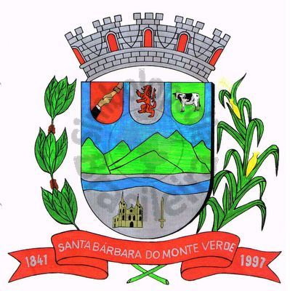 |  | Câmara Municipal
 |  | de Santa Bárbara do Monte Verde
 |  | ESTADO DE MINAS GERAIS
EDITAL DE CONVOCAÇÃO 03/2022

Ficam com base no que dispõe nos artigos 15, §2º, inciso II, e 17, parágrafo único, inciso I do Regimento Interno e Art. 53, Inciso II, alínea c da lei Orgânica Municipal e demais artigos pertinentes convocados os Senhores Vereadores da Câmara Municipal de Santa Bárbara do Monte Verde, para uma Reunião Extraordinária atendendo a solicitação do Senhor Presidente da Câmara Municipal a ser realizada às 18h do dia 12 (doze) de julho de 2022, terça-feira, visando apreciação e votação do Projeto de Lei nº 017/2022 que “Altera a Lei Municipal n° 688 de 14 de dezembro de 2021 que “Estima a Receita e Fixa a Despesa do Município de Santa Bárbara do Monte Verde para o exercício de 2022, a fim de ampliar o limite para abertura de crédito suplementar.”

Santa Bárbara do Monte Verde, 07 de julho de 2022.

José Roberto de Paula
Presidente da Câmara Municipal

Certifico que publiquei esta convocação, no quadro de avisos desta casa legislativa em _____ de julho de 2022.
Rua José Antônio de Almeida, 169 - Centro - CEP 36132-000 - Santa Bárbara do Monte Verde| MG
CNPJ: 01.633.260/0001-67 – Tel. (32)3283-8113 – e-mail: camara.sbmv@yahoo.com.br
Funcionário(a)_________________________

